

**TRƯỜNG ĐẠI HỌC BÁCH KHOA HÀ NỘI**

**VIỆN ĐIỆN TỬ - VIỄN THÔNG**

**-----🙞🙜🕮🙞🙜-----**



**BÁO CÁO**

**BÀI TẬP LỚN**

**Phân tích & Thiết kế Hướng đối tượng**

**Đề tài: Phần mềm đặt phòng khách sạn**

|  |  |  |
| --- | --- | --- |
| **Giảng viên hướng dẫn:** | **ThS. Nguyễn Thanh Bình** | |
| **Sinh viên thực hiện :** | **Nguyễn Đình Sơn**  **Trần Viết Hoàn**  **Phạm Văn Khánh**  **Phạm Sơn Lâm**  **Lê Văn Minh** | **20143824**  **20141733**  **20142317**  **20142490 20142920** |
| **Lớp :** | **KSTN - ĐTVT K59** | |

**Hà Nội - 17/04/2018**

# MỤC LỤC

MỤC LỤC 1

DANH MỤC HÌNH ẢNH 4

DANH MỤC BẢNG BIỂU 6

LỜI MỞ ĐẦU 7

1. Giới thiệu đề tài 8

1.1. Tên đề tài 8

1.2. Phạm vi đề tài 8

2. Lập kế hoạch 9

2.1. Phân chia công việc 9

2.1.1. Phân chia công việc cụ thể 9

2.1.2. PERT 9

2.1.3. Tổng quan công việc 13

2.2. Khởi tạo dự án 14

2.2.1. Đề xuất hệ thống 14

2.2.2. Phân tích tính khả thi 14

a) Kỹ thuật 14

b) Kinh tế 15

c) Tổ chức 18

3. Thu thập các yêu cầu 21

3.1. Sơ đồ hoạt động 21

3.2. Người dùng hoặc hệ thống tương tác với hệ thống hiện tại 24

3.2.1. Khách hàng 24

3.2.2. Lễ tân 25

3.2.3. Các bộ phận chức năng khác 25

3.3. Kịch bản sử dụng 25

3.3.1. UC1: Đăng ký thông tin khách hàng mới 26

3.3.2. UC2: Đặt phòng 28

3.3.4. UC3: Cập nhật thông tin khách hàng 29

3.3.5. UC4: Nhận phòng 31

3.3.6. UC5: Trả phòng 32

3.3.7. UC6: Cập nhật thông tin khách sạn 34

4. Phân tích 36

4.1. Mô hình hóa cấu trúc 36

4.1.1. Khách hàng 36

4.1.2. Lễ tân 36

4.1.3. Phòng 37

4.1.4. Đặt phòng 38

4.1.5. Nhận phòng 38

4.1.6. Trả phòng 39

4.1.7. List 40

4.2. Xây dựng sơ đồ lớp 41

4.3 Sequence Diagram 42

4.3.1. Đăng ký thông tin khách hàng mới 42

4.3.2. Đặt phòng 43

4.3.3. Cập nhật thông tin khách hàng 44

4.3.4. Nhận phòng 45

4.3.5. Trả phòng 46

4.4. State Machine diagram 47

4.5. Mô hình thực thể liên kết 47

4.5.1. Xác định các thực thể 47

4.5.2. Xác định các liên kết 47

4.5.3. Biểu đồ thực thể liên kết 49

4.5.4. Chuyển các thực thể sang các quan hệ 49

4.5.5. Chuyển các liên kết sang các quan hệ 50

5. Thiết kế 51

5.1. Thiết kế cơ sở dữ liệu 51

5.2. Thiết kế giao diện 52

KẾT LUẬN 63

# DANH MỤC HÌNH ẢNH

Hình 2.1. Bảng phân chia công việc cụ thể 9

Hình 2.2. PERT 12

Hình 2.3. Tổng quan công việc 13

Hình 2.4. Sơ đồ tổ chức hệ thống của khách sạn 18

Hình 2.5. Sơ đồ quy trình quản lý khách sạn 21

Hình 2.6. Quy trình đặt phòng 22

Hình 2.7. Quy trình nhận phòng 23

Hình 2.8. Quy trình trả phòng 24

Hình 3.1. Sơ đồ kịch bản sử dụng 26

Hình 4.1. Class diagram 41

Hình 4.2. Đăng ký thông tin khách hàng mới 42

Hình 4.3. Đặt phòng 43

Hình 4.5. Nhận phòng 45

Hình 4.6. Trả phòng 46

Hình 4.7. State Machine Diagram 47

Hình 4.8. Liên kết giữa Khách hàng và Tài khoản 48

Hình 4.9. Liên kết giữa Lễ tân và Tài khoản 48

Hình 4.10. Liên kết giữa Lễ tân và Tài khoản 48

Hình 4.11. Mô hình thực thể liên kết 49

Hình 5.1. Cơ sở dữ liệu Đơn đặt phòng 51

Hình 5.2. Cơ sở dữ liệu Khách hàng 51

Hình 5.3. Cơ sở dữ liệu Lễ tân 51

Hình 5.4. Cơ sở dữ liệu Phòng 51

Hình 5.5. Cơ sở dữ liệu Tài khoản 52

Hình 5.6. Giao diện Đăng nhập 52

Hình 5.7. Giao diện Đăng ký 53

Hình 5.8. Giao diện Lễ tân 54

Hình 5.9. Giao diện Khách hàng 55

Hình 5.10. Cập nhật đơn đặt phòng 55

Hình 5.11. Danh sách khách hàng 56

Hình 5.12. Khách hàng đặt phòng 57

Hình 5.13. Lễ tân đặt phòng 58

Hình 5.14. Thêm phòng 59

Hình 5.15. Cập nhật phòng 60

Hình 5.16. Cập nhật thông tin khách hàng 61

Hình 5.17. Danh sách đơn đặt phòng 62

# DANH MỤC BẢNG BIỂU

Bảng 2.1. Chi phí bản quyên phần mềm 16

Bảng 2.2. Bảng chuyển lưu tiền tệ 17

Bảng 3.1. Kịch bản đăng ký thông tin khách hàng mới 26

Bảng 3.2. Kịch bản đặt phòng 28

Bảng 3.3. Kịch bản cập nhật thông tin khách hàng 29

Bảng 3.4. Kịch bản nhận phòng 31

Bảng 3.5. Kịch bản trả phòng 32

Bảng 3.6. Kịch bản cập nhật thông tin khách sạn 34

Bảng 4.1. Mô hình hóa cấu trúc khách hàng 36

Bảng 4.2. Mô hình hóa cấu trúc lễ tân 36

Bảng 4.3. Mô hình hóa cấu trúc phòng 37

Bảng 4.4. Mô hình hóa cấu trúc đặt phòng 38

Bảng 4.5. Mô hình hóa cấu trúc đặt phòng 38

Bảng 4.6. Mô hình hóa cấu trúc đặt phòng 39

Bảng 4.7. Mô hình hóa cấu trúc list 40

Bảng 4.8. Chuyển các thực thể sang các quan hệ 49

Bảng 4.9. Chuyển các liên kết sang các quan hệ 50

# LỜI MỞ ĐẦU

Thế kỷ 21 được coi là kỷ nguyên phát triển của [công nghệ thông tin](https://smartjob.vn/thong-tin-cong-nghe/). Chúng ta đã và đang được chứng kiến vô số những sự đột phá và cả sự chuyển hướng với tốc độ phi thường trên quy mô toàn cầu của nền kinh tế và xã hội công nghiệp sang nền kinh tế và xã hội thông tin và tri thức. Có thể nhận thấy thông tin và tri thức là yếu tố quan trọng mới bên cạnh các yếu tố về con người, tự nhiên và tài chính.

Năng lực xử lý và lưu trữ thông tin của từng cá nhân, từng tổ chức,… ngày một gia tăng nhờ sử dụng máy tính và mạng máy tính – những công cụ hỗ trợ đắc lực cho con người trong các hoạt động lao động trí óc. Nhờ đó con người cài thiện đáng kể khả năng tính toàn kĩ thuật. Từ đó, công nghệ thông tinđem đến nhiều sự thay đổi sâu sắc trong cách sống, cách suy nghĩ của mỗi cá nhân và toàn thể nhân loại.

Công nghệ thông tin đang được áp dụng trong mọi lĩnh vực hoạt động của con người, từ đơn giản cho tới phức tạp nhất. Trong đó, hệ thống phần mềm quản lý, một mảng của tin học đóng vai trò quan trọng trong các lĩnh vực hoạt động kinh doanh tài chính, ngân hàng, bưu điện, giáo dục và nhiều loại hình dịch vụ khác nữa.

Trong phạm vi của một bài tập lớn, nhóm em thực hiện đề tài: **“Phần mềm đặt phòng khách sạn”**. Bài thiết kế hoàn thành là sự tổng kết của quá trình học tập và nghiên cứu môn học **Phân tích & Thiết kế Hướng đối tượng** dưới sự hướng dẫn của **ThS. Nguyễn Thanh Bình.**

# 1. Giới thiệu đề tài

## 1.1. Tên đề tài

Tiếp nối môn Kỹ thuật Phần mềm ứng dụng do thầy **ThS. Nguyễn Thanh Bình** giảng dạy, trong học kỳ 2017II chúng em thật may mắn được thầy tiếp tục hướng dẫn trong môn Phân tích & Thiết kế Hướng đối tượng. Vẫn những con người cũ, chúng em quyết định lấy đề tài cũ “Phát triển hệ thống đặt phòng từ xa cho các khách sạn” làm đề tài cho bài tập lớn lần này, phát triển lên phần mềm lấy tên là **“Phần mềm đặt phòng khách sạn”**.

## 1.2. Phạm vi đề tài

Đề tài phát triển hệ thống cho phép khách hàng có thể đặt phòng khách sạn từ xa, lễ tân cũng có thể quản lý phòng và nắm được thông tin khách hàng qua phần mềm. Đề tài được áp dụng trong không gian là khách sạn 3 sao có tối thiểu 60 phòng.

# 2. Lập kế hoạch

## 2.1. Phân chia công việc

### 2.1.1. Phân chia công việc cụ thể

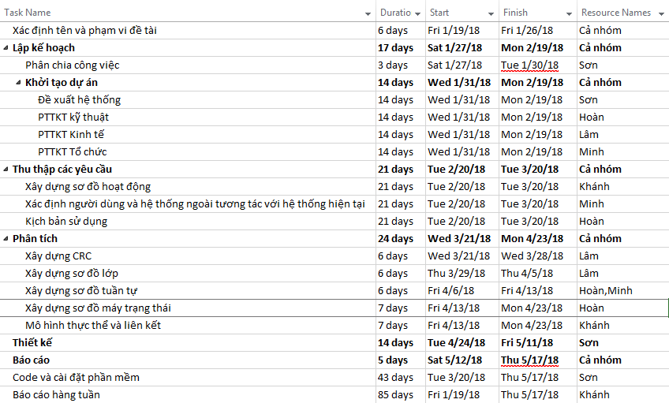

##### Hình 2.1. Bảng phân chia công việc cụ thể

### 2.1.2. PERT

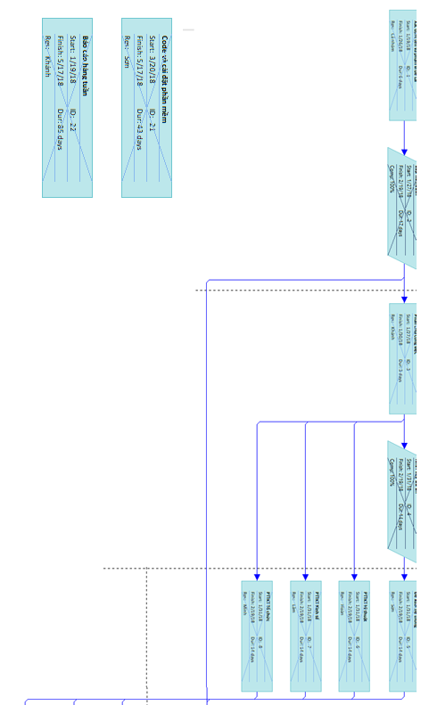

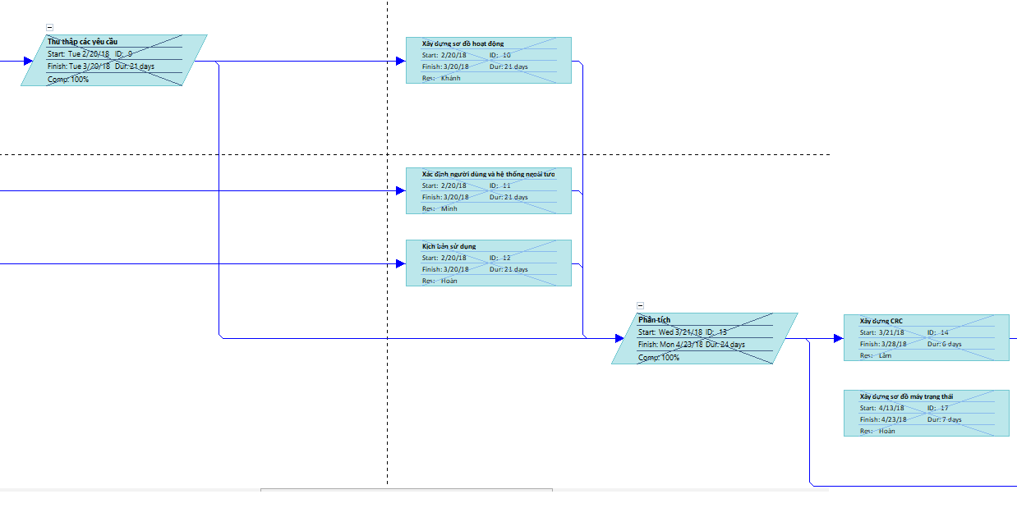

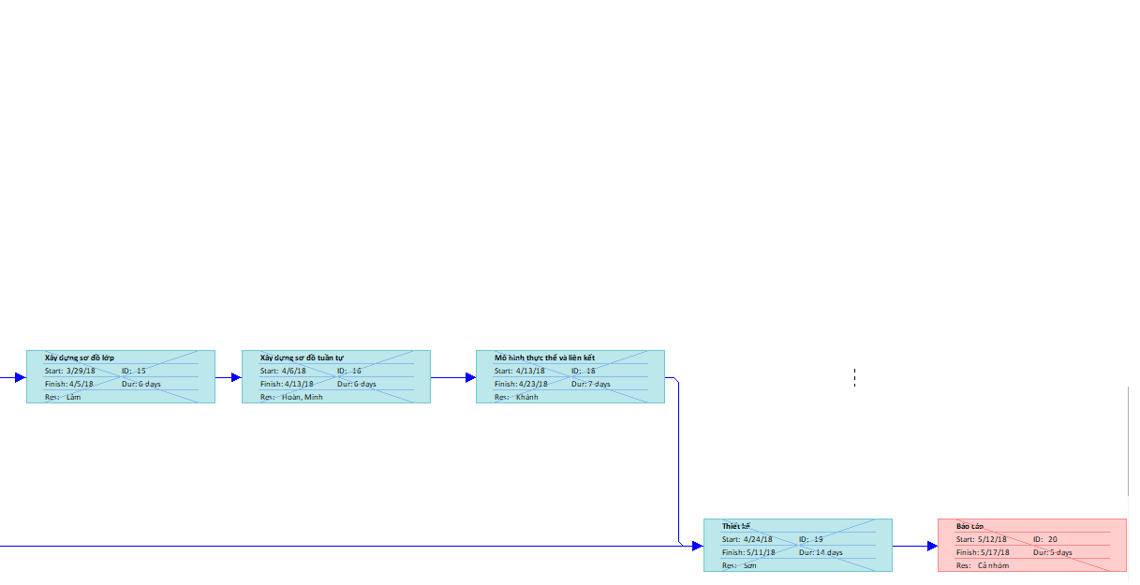

##### Hình 2.2. PERT

### 2.1.3. Tổng quan công việc

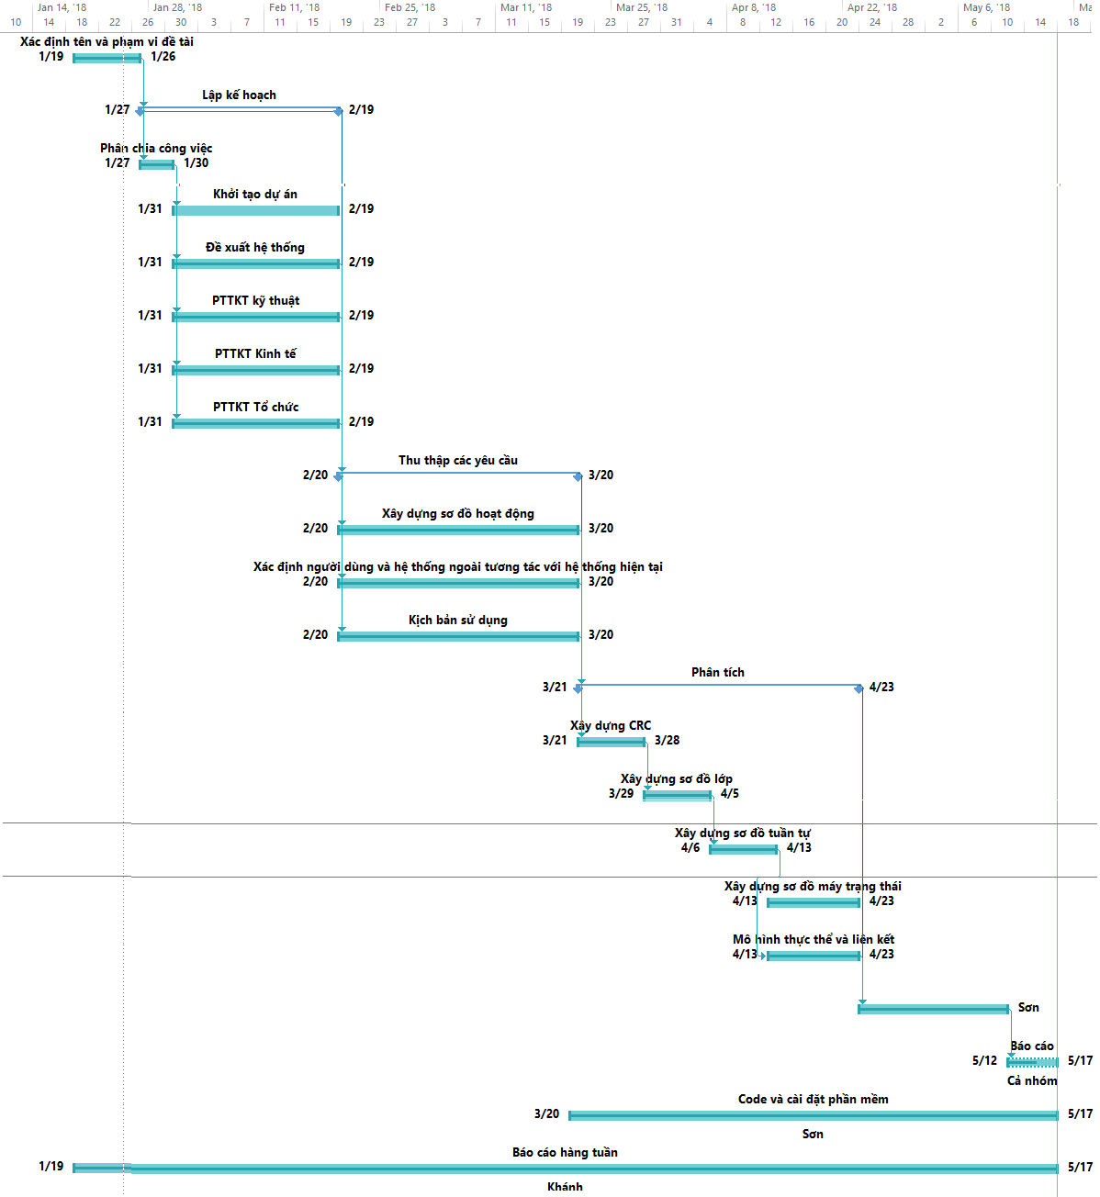

##### Hình 2.3. Tổng quan công việc

## 2.2. Khởi tạo dự án

### 2.2.1. Đề xuất hệ thống

* Tên của dự án: Phần mềm đặt phòng khách sạn
* Người đề xuất:
* Tính cấp thiết: sự phát triển và phổ biến của Internet khiến cho nhu cầu đặt trước, thanh toán, mua bán qua mạng của khách háng càng tăng. Dự án này được xây dựng nhằm mục đích cung cấp dịch vụ khách hàng một cách nhanh chóng và thuận tiện cho khách hàng, đồng thời tạo cơ sở dữ liệu thông tin khách hàng cho khách sạn.
* Yêu cầu chức năng:
  + Tìm phòng và đặt phòng khách sạn qua Internet.
  + Kiểm tra tình trạng, chất lượng, giá thành và dịch vụ theo kèm phòng.
  + Thay đổi, cập nhật thông tin khách hàng, đổi, hủy, trả phòng.
  + Cập nhật khuyến mãi dịch vụ và giá phòng.
* Giá trị kỳ vọng:
  + Tăng doanh thu hằng năm: 1 tỷ VNĐ
  + Giảm số nhân viên: 100 triệu VNĐ
  + Cải thiện sự hài lòng khách hàng

### 2.2.2. Phân tích tính khả thi

#### a) Kỹ thuật

1. Khả năng ứng dụng: Tốt

* Đối với lễ tân, giao diện cập nhật thông tin đặt trả phòng, các dịch vụ khách sạn dễ sử dụng thành thạo sau 1 tuần.
* Đối với khách hàng, giao diện đặt phòng và cập nhật thông tin rõ ràng, có hướng dẫn cũ thể nên có thể sử dụng đúng ngay lần đầu sử dụng đặt phòng qua mạng.

1. Khả năng về công nghệ: Trung bình

* Công nghệ phục thuộc vào nhà cung cấp phần mềm và dịch vụ Internet ở bên ngoài.
* Các nhân viên có sẵn có ít kinh nghiệm về IT, Web.
* Yêu cầu tuyển 1 số nhân viên có khả năng về IT, Web.
* Có bảo hành hoặc trợ giúp sửa chữa từ nhà cung cấp khi hệ thống gặp trục trặc.

1. Quy mô dự án: trung bình

* Số lượng thành viên: 2 người xây dựng giao diện sử dụng, 2 người xây dựng cơ sở dữ liệu, 3 người đánh giá nghiệp vụ, 1 người quản lý, 1 người liên hệ. Dự tính nhóm 9 người đóng vai trò chính trong dự án.
* Dự án dự tính phải hoàn thành trong 3 tháng tới.
* Phải tạo được ứng dụng đặt phòng qua mạng ổn định, cơ sở dữ liệu có thể lưu trữ thông tin khách hàng, đơn đặt phòng, dịch vụ kể từ ít nhất 5 năm về trước. Thông tin được cập nhật liên tục, đảm bảo bảo mật cao.

1. Tính tương thích: trung bình

* Dữ liệu của khách sạn trước đây phải được số hóa thủ công.
* Cơ sở hạ tầng cũ phải được nâng cấp nhiều để đáp ứng cho ứng dụng mới.

#### b) Kinh tế

Giả sử khách sạn có quy mô 50 phòng, giá thuê phòng trung bình là 500.000 vnđ/1 ngày đêm. Công suất sử dụng phòng là 40%, doanh thu hằng năm là :

**Doanh thu tăng thêm**:

Số lượng khách thuê phòng tăng thêm, đẫn đến công suất sử dụng phòng tăng từ 40% lên 50%, 52%, 54% lần lượt trong 3 năm tiếp theo. Giả sử phần mềm hoàn thành trong 6 tháng đầu và đưa vào hoạt động trong 6 tháng sau của năm đầu tiên, doanh thu năm đầu tiên là:

Doanh thu 2 năm tiếp theo lần lượt là:

Số lượng nhân viên lễ tân cắt giảm đi 2 người, lương mỗi người là 5.000.000 vnđ/tháng.

**Chi phí của dự án**: bao gồm chi phí phát triển và chi phí vận hành

* Chi phí phát triển, bao gồm:
* Chi phí phát triển phần mềm: 200.000.000 vnđ
* Chi phí mua server để vận hành: 200.000.000 vnđ
* Chi phí phần cứng để phát triển: 3 PCs, mỗi PC giá 15.000.000 vnđ
* Chi phí bản quyền phần mềm:

###### Bảng 2.1. Chi phí bản quyên phần mềm

|  |  |  |
| --- | --- | --- |
| **Phần mềm** | **SL** | **Giá** |
| Windows Server 2016 | 1 | 16.000.000 vnđ |
| Windows 10 Professional | 3 | 18.000.000 vnđ |
| MySQL Standard Edition | 1 | 44.000.000 vnđ |
| Microsoft Office 365 Home | 3 | 6.000.000 vnđ |
| Microsoft Project Professional 2016 | 1 | 24.000.000 vnđ |
| **Tổng** |  | **108.000.000 vnđ** |

* Chi phí vận hành, bao gồm:
* Chi phí bảo trì server: 20.000.000 vnđ/năm
* Chi phí cho nhân lực vận hành server: 1 người, lương 10.000.000 vnđ/tháng

Từ các phân tính trên, ta có bảng lưu chuyển tiền tệ trong bảng 1, tính trong 3 năm kể từ khi bắt đầu vận hành phần mềm (theo các giá trị lạm phát tại Việt Nam trong khoảng 5 năm trở lại đây, ta dự đoán tỉ lệ lạm phát trung bình trong các năm tới là 5%/năm):

###### Bảng 2.2. Bảng chuyển lưu tiền tệ

|  |  |  |  |  |
| --- | --- | --- | --- | --- |
|  | **2018 (triệu VNĐ)** | **2019 (triệu VNĐ)** | **2020 (triệu VNĐ)** | **Tổng (triệu VNĐ)** |
| **Doanh thu** |  |  |  |  |
| Doanh thu do số khách tăng thêm | 450 | 1080 | 1260 |  |
| Doanh thu do cắt giảm nhân sự | 60 | 120 | 120 |  |
| **Tổng doanh thu từng năm** | 510 | 1200 | 1380 |  |
| **Giá trị hiện tại của doanh thu từng năm** | **485,7** | **1088,4** | **1192,1** | **2766,2** |
| **Giá trị doanh thu tích lũy** | **485,7** | **1574,1** | **2766,2** |  |
| **Chi phí** |  |  |  |  |
| Server | 200 | 0 | 0 |  |
| Bản quyền phần mềm | 108 | 0 | 0 |  |
| Phần cứng để phát triển | 45 | 0 | 0 |  |
| Phát triển phần mềm | 200 | 0 | 0 |  |
| **Tổng chi phí phát triển** | 553 | 0 | 0 |  |
|  |  |  |  |  |
| Bảo trì server | 0 | 20 | 20 |  |
| Nhân lực vận hành server | 120 | 120 | 120 |  |
| **Tổng chi phí vận hành** | 120 | 140 | 140 |  |
|  |  |  |  |  |
| **Tổng chi phí từng năm** | 673 | 140 | 140 |  |
| **Giá trị hiện tại của tổng chi phí từng năm** | **641,0** | **127,0** | **120,9** | **888,9** |
| **Giá trị chi phí tích lũy** | **641,0** | **768,0** | **888,9** |  |
| **Lợi nhuận** |  |  |  |  |
| **Tổng doanh thu – chi phí của dự án từng năm** | **(163)** | **1060** | **1240** |  |
| **Giá trị ròng từng năm** | **(155,5)** | **961,5** | **1071,2** | **1877,2** |
| **Giá trị ròng tích lũy** | **(155,5)** | **806,0** | **1877,2** |  |
|  |  |  |  |  |
| **Tỉ lệ hoàn vốn** | **211,2% (1877,2/888,9)** | | | |
| **Điểm hòa vốn** | **1,15 năm (163/1020)** | | | |
| **Các giá trị vô hình thu được** | Tăng được sự hài lòng của khách hàng | | | |

#### c) Tổ chức

Tổng quan về tổ chức hệ thống của khách sạn được thể hiện trong hình 4.

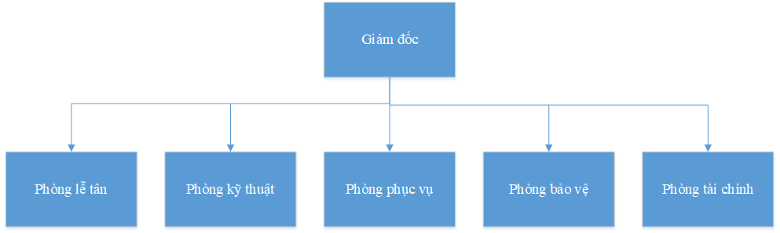

##### Hình 2.4. Sơ đồ tổ chức hệ thống của khách sạn

1. Giám đốc:

* Quản lý trực tiếp khách sạn
* Mọi vấn đề của khác sạn đều phải thông qua giám đốc
* Giám đốc có quyền quyết định tất cả mọi thông tin xử lý khách sạn.

1. Phòng lễ tân:

* Có nhiệm vụ tiếp nhận khách thuê phòng, trả lời những yêu cầu thắc mắc cho khách hàng, quản lý thông tin về phòng và khác hàng.
* Lập phiếu đăng ký khi khách thuê phòng, nhận yêu cầu khi khách hàng muốn sử dụng dịch vụ của khách sạn.
* Lập phiếu thanh toán khi khách hàng trả phòng và chuyển sang phòng tài chính để lập hóa đơn thanh toán.

1. Phòng phục vụ:

* Các nhân viên trong phòng phục vụ có nhiệm vụ dọn dẹp vệ sinh phòng, phục vụ nhu cầu ăn uống, giặt là khi khách yêu cầu.
* Kiểm tra hiện trạng cơ sở vật chất trong phòng khi khách trả phòng.

1. Phòng bảo vệ:

* Bảo vệ có nhiệm vụ giữ xe
* Khuân vác hành lý và giữ gìn an ninh trật tự trong khách sạn.
* Theo dõi và chịu trách nhiệm về các thiết bị của khách sạn.

1. Phòng kỹ thuật:

* Bảo trì, bảo dưỡng hệ thống, khắc phục và giải đáp các thắng mắc từ các bộ phận khác và giải đáp thắc mắc của khách hành liên quan tới kỹ thuật.

1. Phòng tài chính:

* Quản lý thông tin tài chính thu chi trong khách sạn.
* Có nhiệm vụ lập hóa đơn thanh toán cho khách hàng, lập phiếu thu chi khi khách sạn cần chi tiêu cho việc sửa chữa hoặc mua sắm phục vụ việc kinh doanh của khách sạn.
* Hàng tháng phòng tài chính phải tiến hành kiểm kê tài chính thu chi và đóng thuế kinh doanh cho khách sạn.
* **Đánh giá sự phù hợp của dự án tới Stakeholder**

1. Khách hàng:

* Dễ dàng sử dụng và đặt phòng qua mạng, tiết kiệm thời gian giao dịch.
* Dễ dàng xem được hóa đơn, lịch sử đặt phòng, đổi phòng, order dịch vụ thuận tiện khi ở trong phòng khách sạn.
* Đảm bảo an toàn bảo mật thông tin.

1. Giám đốc:

* Hệ thống có lưu tất cả các hồ sơ của nhân viên, khách hàng, hóa đơn và tất cả các giấy tờ liên quan tới thu chi của khách sạn.
* Giám đốc có thể quản lý, giám sát, giao tiếp tới các phòng một các thuận lợi.
* Giám sát được quá trình và thời gian đăng nhập của mỗi nhân viên.
* Dễ dàng nắm bắt doanh thu của khách sạn.

1. Phòng lễ tân:

* Tiếp nhận phiếu đặt phòng và Giao tiếp với khách hàng thuận lợi, quản lý thông tin khách hàng, giao tiếp với các bộ phận khác.

1. Phòng phục vụ:

* Giao tiếp với phòng lê tân để dọn vệ sinh và nhận lại phòng khi khách trả phòng.
* Tiếp nhận order dịch vụ từ khách hàng qua hệ thống.
* Thông qua hệ thống để kiểm kê lại cơ sở vật chất.

1. Phòng tài chính:

* Thông qua hệ thống để in sao kê hóa đơn khi khách thanh toán.
* Thống kê và lưu trữ hóa đơn.
* Tính toán và thống kê chi thu của khách sạn.

# 3. Thu thập các yêu cầu

## 3.1. Sơ đồ hoạt động

Sơ đồ hoạt động (*activity diagrams*) để mô hình hóa toàn bộ quá trình nghiệp vụ thông qua các yêu cầu thu thập được.

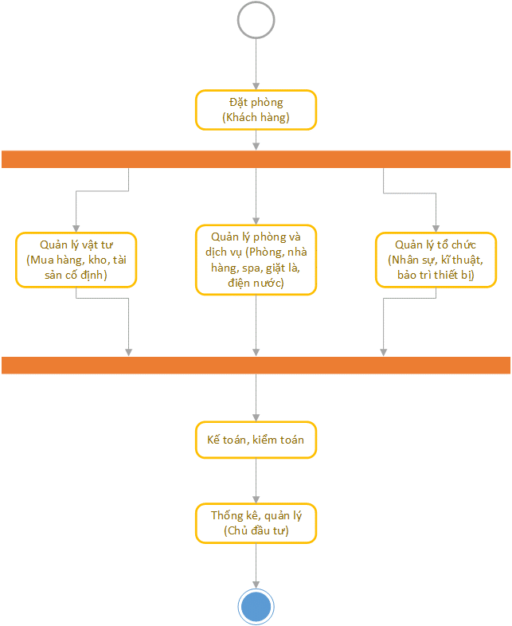

##### Hình 2.5. Sơ đồ quy trình quản lý khách sạn

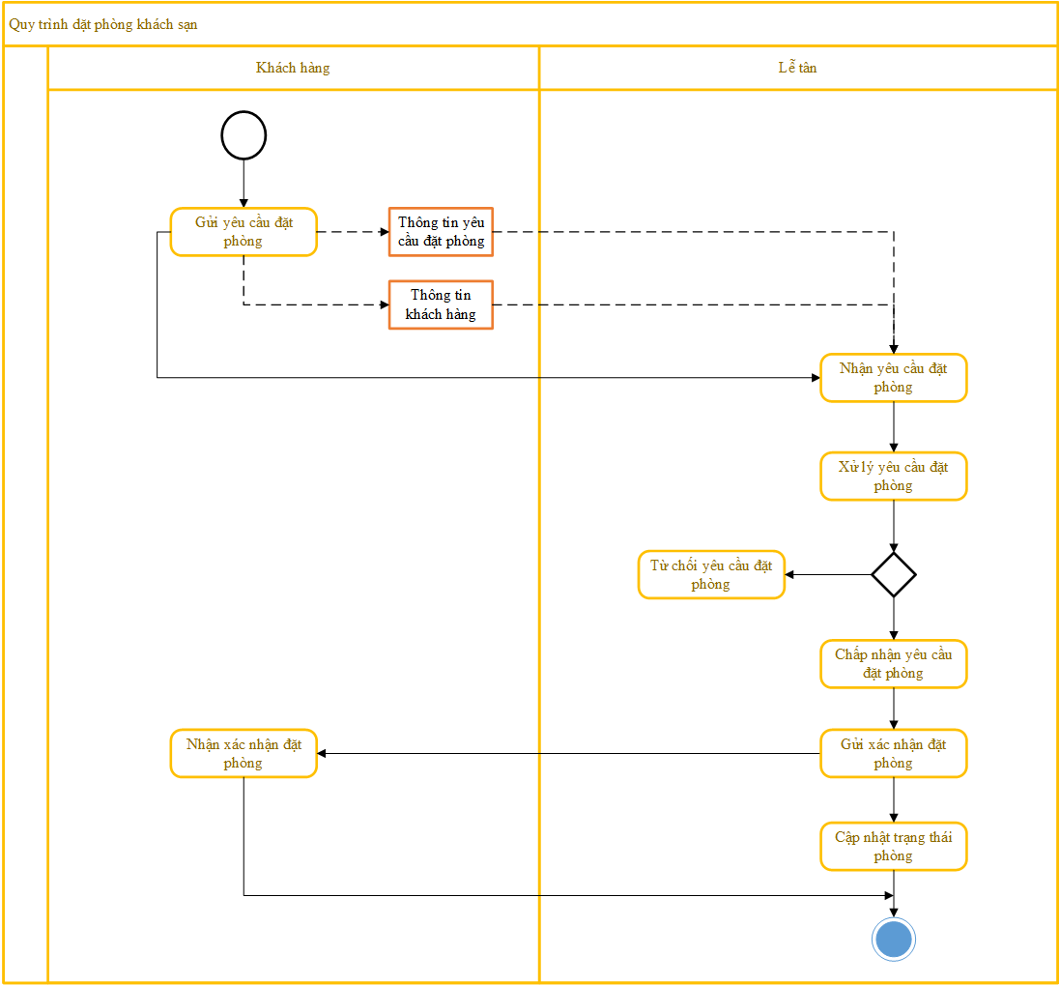

##### Hình 2.6. Quy trình đặt phòng

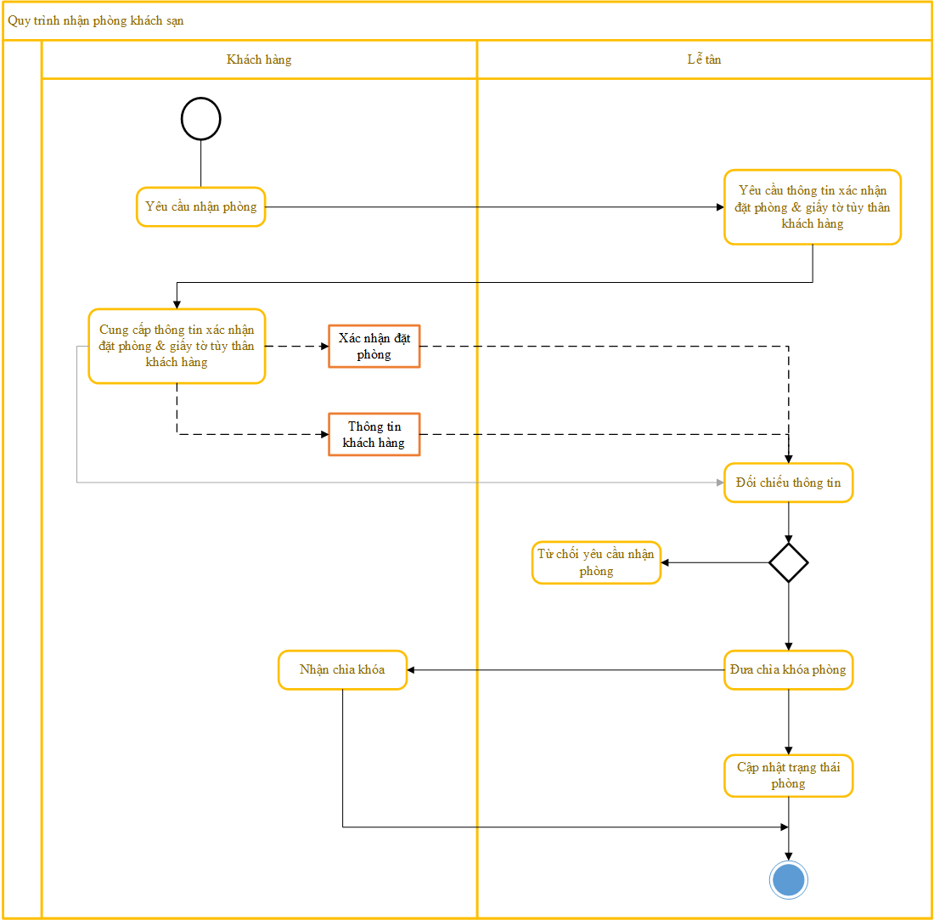

##### Hình 2.7. Quy trình nhận phòng

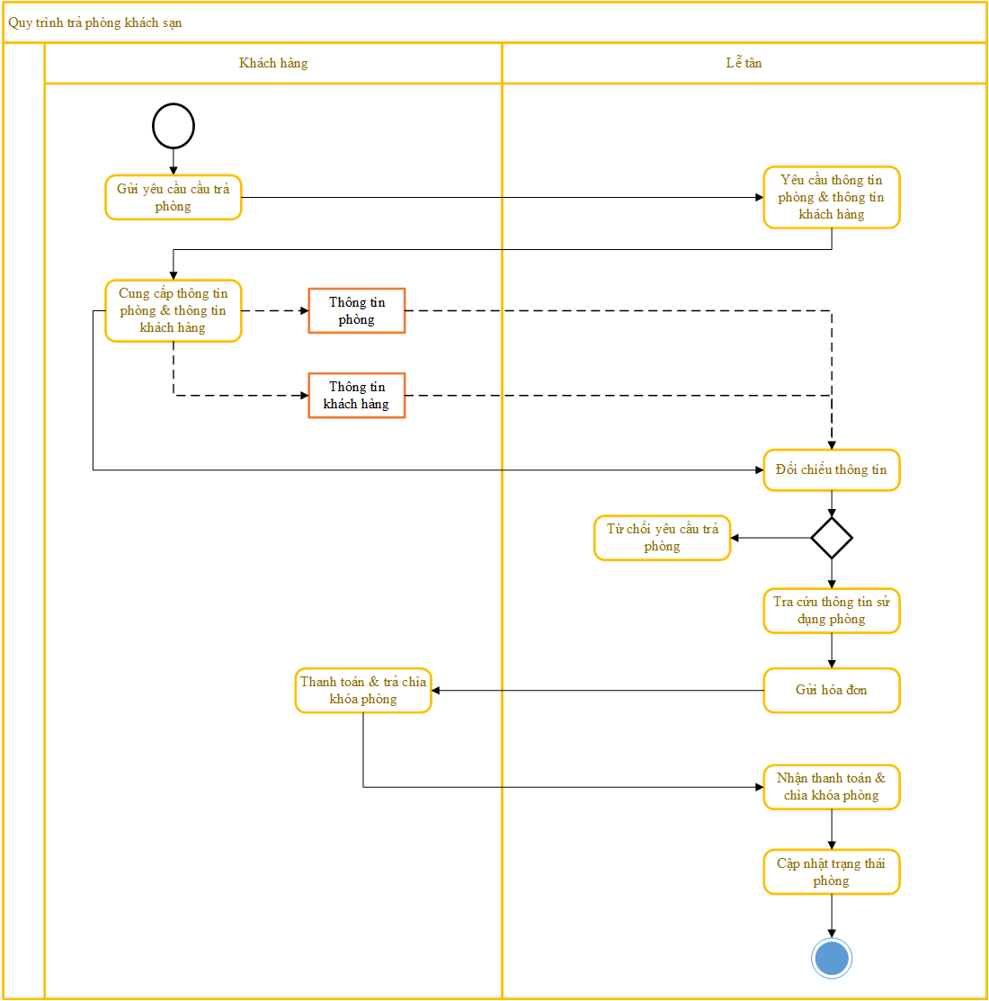

##### Hình 2.8. Quy trình trả phòng

## 3.2. Người dùng hoặc hệ thống tương tác với hệ thống hiện tại

### 3.2.1. Khách hàng

* Đặt phòng:
  + Kiểm tra thông tin khách sạn
  + Lựa chọn thông tin phòng cần đặt
* Cập nhật thông tin cá nhân
* Đặt cọc

### 3.2.2. Lễ tân

* Cập nhật thông tin khách sạn
* Cập nhật thông tin đặt phòng
* Cập nhật dịch vụ khách sạn

### 3.2.3. Các bộ phận chức năng khác

* Bộ phận buồng phòng:
* Thường xuyên kiểm tra các phòng, chịu trách nhiệm chuẩn bị trang thiết bị trong phòng khi có yêu cầu từ Lễ tân, nếu có trục trặc phải báo cho Lễ tân.
* Thông báo cho Lễ tân về tình trạng phòng trống để bán.
* Bộ phận tài chính kế hoạch:
* Kiểm soát chi phí buồng phòng.Nhà buồng phải có trách nhiệm báo cho TC-KH về vấn đề này vào mỗi tháng (chỉ xác định về số lượng).
* Quản lí tài chính, thanh toán với Lễ tân các khoản tiền thuê phòn và các khoản dịch vụ khác.

## 3.3. Kịch bản sử dụng

Bảy kịch bản sử dụng được mô hình hóa trong sơ đồ kịch bản sử dụng (hình 3.1) và mô tả dưới đây.



##### Hình 3.1. Sơ đồ kịch bản sử dụng

### 3.3.1. UC1: Đăng ký thông tin khách hàng mới

###### Bảng 3.1. Kịch bản đăng ký thông tin khách hàng mới

|  |  |  |  |
| --- | --- | --- | --- |
| **Tên Use Case**: Đăng ký thông tin khác hàng mới | | **ID**: 1 | **Mức quan trọng:** Cao |
| **Người dùng**: Khách hàng mới, Lễ tân | | **Loại UC**: Detail, Essential | |
| **Người sử dụng và yêu cầu:**  Khách hàng: muốn đăng ký tài khoản trên trang web đặt phòng  Lễ tân: muốn tạo tài khoản cho khách mới đến đặt phòng | | | |
| **Mô tả tóm tắt:**  Đăng ký tài khoản mới cho khách hàng đặt phòng lần đầu | | | |
| **Thời điểm sử dụng:**  Khách hàng mới vào trang web đặt phòng hoặc đặt phòng tại khách sạn | | | |
| **Mỗi quan hệ:**   * Association * Extend * Include * Generalization | Khách hàng, Lễ tân | | |
| **Normal Flow of Events:**   1. Người sử dụng truy cập vào hệ thống 2. Đăng ký tài khoản mới 3. Xác nhận thông tin | | | |
| **Subﬂows:**   * + 1. Đăng ký tài khoản * Hệ thống yêu cầu thông tin khách hàng * Người sử dụng nhập thông tin khác hàng vào form có sắn * Kiểm tra định dạng thông tin khác hàng nhập vào, thông báo lỗi nếu có   + 1. Xác nhận thông tin * Người sử dụng chấp nhận điều khoản sử dụng và gửi đăng ký tài khoản * Người sử dụng xác nhận qua email | | | |
| **Alternate/Exceptional Flows:**   1. Thông báo lỗi khi đường truyền mạng mất và tạm lưu cá thông tin đăng ký | | | |

### 3.3.2. UC2: Đặt phòng

###### Bảng 3.2. Kịch bản đặt phòng

|  |  |  |  |
| --- | --- | --- | --- |
| **Tên Use Case**: Đặt phòng | | **ID**: 1 | **Mức quan trọng:** Cao |
| **Người dùng**: Khách hàng, Lễ tân | | **Loại UC**: Detail, Essential | |
| **Người sử dụng và yêu cầu:**  Khách hàng: muốn đặt phòng khách sạn  Lễ tân: muốn đặt phòng theo yêu cầu của khách hàng | | | |
| **Mô tả tóm tắt:**  Tìm kiếm phòng trống và đặt phòng khách sạn | | | |
| **Thời điểm sử dụng:**  Khách hàng đặt phòng trên web hoặc lễ tân đặt phòng theo yêu cầu của khách hàng. | | | |
| **Mỗi quan hệ:**   * Association * Extend * Include * Generalization | Khách hàng, Lễ tân | | |
| **Normal Flow of Events:**   1. Đầu tiên yêu cầu khác hàng chọn ngày đến và ngày đi dự kiến (Đặt lịch) 2. Yêu cầu khách hàng nhập số người, lứa tuổi cho từng phòng (Nhập yêu cầu phòng) 3. Hiển thị các loại phòng hợp yêu cầu và giá tương ứng (Chọn loại phòng) 4. Hiển thị đơn đặt phòng và yêu cầu khác hàng xác nhận. | | | |
| **Subﬂows:**   1. Đặt lịch  * Khác hàng chọn chức năng đặt phòng * Khách hàng chọn thời gian đến và thời gian đi * Khách hàng xác nhận khoảng thời gian đã chọn  1. Nhập yêu cầu phòng  * Khác hàng yêu cầu số người, lứa tuổi của từng phòng * Khách hàng xác nhận yêu cầu về người và số phòng  1. Chọn loại phòng  * Hiển thị thông tin các loại phòng và giá tương ứng * Khách hàng chọn loại phòng có giá phù hợp cho từng phòng * Khác hàng chốt sự lựa chọn  1. Xác nhận đơn đặt phòng  * Hiển thị đơn đặt phòng * Khác hàng xác nhận đơn đặt phòng nếu đúng yêu cầu hoặc hủy nếu thấy sai sót | | | |
| **Alternate/Exceptional Flows:**   1. Tạm lưu trữ thông tin đặt phòng khi mất kết nối | | | |
| **Alternate/Exceptional Flows:**   1. Thông báo lỗi khi đăng nhập sai tài khoản hoặc mật khẩu 2. Thông báo lỗi khi nhập ID phòng không tồn tại | | | |

### 3.3.4. UC3: Cập nhật thông tin khách hàng

###### Bảng 3.3. Kịch bản cập nhật thông tin khách hàng

|  |  |  |  |
| --- | --- | --- | --- |
| **Tên Use Case**: Cập nật thông tin khác hàng | | **ID**: 4 | **Mức quan trọng:** Cao |
| **Người dùng**: Khách hàng cũ, Lễ tân | | **Loại UC**: Detail, Essential | |
| **Người sử dụng và yêu cầu:**  Khách hàng: muốn thay đổi thông tin cá nhân trên tài khoản đặt phòng  Lễ tân: muốn thay đổi, kiểm tra thông tin cá nhân khách hàng | | | |
| **Mô tả tóm tắt:**  Xem và cập nhật thông tin khách hàng | | | |
| **Thời điểm sử dụng:**  Khách hàng vào tài khoản để thay đổi thông tin  Lễ tân cập nhật hoặc kiểm tra thông tin khách hàng | | | |
| **Mỗi quan hệ:**   * Association * Extend * Include * Generalization | Khách hàng, Lễ tân | | |
| **Normal Flow of Events:**   1. Yêu cầu đăng nhập tài khoản người sử dụng 2. Chỉnh sửa thông tin 3. Xác nhận chỉnh sửa | | | |
| **Subﬂows:**   1. Đăng nhập  * Nhập mã đăng nhập cá nhân và tài khoản * Chứng thực tài khoản để cho phép đăng nhập, mức độ quản trị tùy theo cấp độ tài khoản  1. Chỉnh sửa thông tin  * Bấm vào phím chỉnh sửa * Chỉnh sửa thông tin muốn sửa đôi  1. Xác nhận thông tin mới sửa đổi  * Hỏi lại khách hàng trước khi lưu thông tin chỉnh sửa | | | |
| **Alternate/Exceptional Flows:**   1. Giữ nguyên thôn tin cũ khi bị mất kết nối | | | |

### 3.3.5. UC4: Nhận phòng

###### Bảng 3.4. Kịch bản nhận phòng

|  |  |  |  |
| --- | --- | --- | --- |
| **Tên Use Case**: Nhận phòng | | **ID**: 5 | **Mức quan trọng:** Cao |
| **Người dùng**: Lễ tân | | **Loại UC**: Detail, Essential | |
| **Người sử dụng và yêu cầu:**  Lễ tân: muốn xác thực đơn đặt phòng và xác nhận đã nhận phòng | | | |
| **Mô tả tóm tắt:**  Kiểm tra đơn đặt phòng và cập nhật trạng thái phòng thành đã nhận | | | |
| **Thời điểm sử dụng:**  Khách hàng nhận phòng | | | |
| **Mỗi quan hệ:**   * Association * Extend * Include * Generalization | Lễ tân | | |
| **Normal Flow of Events:**   1. Đăng nhập tài khoản quản lý 2. Xác thực đơn đặt phòng và khách hàng 3. Xác nhận đã nhận phòng | | | |
| **Subﬂows:**   1. Đăng nhập tài khoản quản lý  * Nhập mã đăng nhập cá nhân và tài khoản * Chứng thực tài khoản để cho phép đăng nhập, mức độ quản trị tùy theo cấp độ tài khoản * Thông báo lỗi khi đăng nhập sai tài khoản hoặc mật khẩu  1. Xác thực đơn đặt phòng và khách hàng  * Xác thực đơn đặt phòng trong hệ thống * Xác thực khách hàng bằng giấy tờ tùy thân  1. Xác nhận đã nhận phòng  * Cập nhật thông tin phòng hiện tại | | | |
| **Alternate/Exceptional Flows:**   1. Giữ nguyên dữ liệu cũ và tạo bản sao lưu dữ liệu đang cập nhật khi mất kết nối | | | |

### 3.3.6. UC5: Trả phòng

###### Bảng 3.5. Kịch bản trả phòng

|  |  |  |  |
| --- | --- | --- | --- |
| **Tên Use Case**: Trả phòng | | **ID**: 5 | **Mức quan trọng:** Cao |
| **Người dùng**: Lễ tân | | **Loại UC**: Detail, Essential | |
| **Người sử dụng và yêu cầu:**  Lễ tân: xác thực khách hàng và xác nhận phòng đã trả | | | |
| **Mô tả tóm tắt:**  Kiểm tra thông tin người trả và cập nhật trạng thái phòng hiện tại đã trả | | | |
| **Thời điểm sử dụng:**  Khách hàng trả phòng | | | |
| **Mỗi quan hệ:**   * Association * Extend * Include * Generalization | Lễ tân | | |
| **Normal Flow of Events:**   1. Đăng nhập tài khoản quản lý 2. Xác thực khách hàng, phòng, thời gian sử dụng 3. Báo giá 4. Xác nhận đã trả phòng và thanh toán | | | |
| **Subﬂows:**   1. Đăng nhập  * Nhập mã đăng nhập cá nhân và tài khoản * Chứng thực tài khoản để cho phép đăng nhập, mức độ quản trị tùy theo cấp độ tài khoản * Thông báo lỗi khi đăng nhập sai tài khoản hoặc mật khẩu  1. Xác thực khách hàng, phòng, thời gian sử dụng  * Kiểm tra thông tin người sử dụng phòng và người trả phòng * Kiểm tra thông tin phòng, thời gian sử dụng và xác thực với khách hàng   3. Báo giá   * Tính toán tổng chi phí cho khách hàng dựa trên thông tin phòng   4. Xác nhận nhận phòng   * Cập nhật thông tin phòng hiện tại | | | |
| **Alternate/Exceptional Flows:**   1. Giữ nguyên dữ liệu cũ và tạo bản sao lưu dữ liệu đang cập nhật khi mất kết nối | | | |

### 3.3.7. UC6: Cập nhật thông tin khách sạn

###### Bảng 3.6. Kịch bản cập nhật thông tin khách sạn

|  |  |  |  |
| --- | --- | --- | --- |
| **Tên Use Case**: Cập nhật thông tin khách sạn | | **ID**: 6 | **Mức quan trọng:** Cao |
| **Người dùng**: Lễ tân | | **Loại UC**: Detail, Essential | |
| **Người sử dụng và yêu cầu:**  Lễ tân: muốn cập nhật thông tin phòng, dịch vụ, các chương trình đặc biệt | | | |
| **Mô tả tóm tắt:**  Cập nhật trạng thái, giá phòng, dịch vụ. | | | |
| **Thời điểm sử dụng:**  Phòng nhận, trả hoặc giá phòng, dịch vụ thay đổi | | | |
| **Mỗi quan hệ:**   * Association * Extend * Include * Generalization | Lễ tân | | |
| **Normal Flow of Events:**   1. Yêu cầu đăng nhập tài khoản lễ tân 2. Chỉnh sửa thông tin khách sạn 3. Xác nhận thông tin chỉnh sửa | | | |
| **Subﬂows:**   1. Đăng nhập  * Nhập mã đăng nhập cá nhân và tài khoản * Chứng thực tài khoản để cho phép đăng nhập, mức độ quản trị tùy theo cấp độ tài khoản * Thông báo lỗi khi đăng nhập sai tài khoản hoặc mật khẩu  1. Chọn mục thông tin  * Nhập loại phòng * Chỉnh sửa thông tin (diện tích, hình ảnh, giá..) * Thông báo lỗi nếu thông tin nhập vào không đúng định dạng  1. Xác nhận chỉnh sửa  * Bấm để xác nhận thông tin vừa chỉnh sửa | | | |
| **Alternate/Exceptional Flows:**   1. Giữ nguyên dữ liệu cũ và tạo bản sao lưu dữ liệu đang cập nhật khi mất kết nối | | | |

# 4. Phân tích

## 4.1. Mô hình hóa cấu trúc

### 4.1.1. Khách hàng

###### Bảng 4.1. Mô hình hóa cấu trúc khách hàng

|  |  |  |  |
| --- | --- | --- | --- |
| **Class name:** Khách hàng | ID: 1 | | **Type:** Concrete |
| **Description:** Người có nhu cầu thuê phòng | | | **Associated use cases:** 2 |
| **Responsibilities:**  Đăng kí thông tin khách hàng mới  Quản lý thông tin khách hàng  Đăng nhập | | **Collaborators:**  Phòng  Đơn đặt phòng | |
| **Attributes:**  Họ tên  Ngày sinh  Quốc tịch  Số CMND/ Căn cước | | Địa chỉ thường trú  SĐT  Email | |
| **Relationships:**  Generalization (a-kind-of):  Aggregation (has-parts):  Other Associations: Đặt phòng | | | |

### 4.1.2. Lễ tân

###### Bảng 4.2. Mô hình hóa cấu trúc lễ tân

|  |  |  |  |
| --- | --- | --- | --- |
| **Class name:** Lễ tân | ID: 2 | | **Type:** Concrete |
| **Description:** Nhân viên khách sạn phục vụ trực tiếp khách hàng | | | **Associated use cases:** 5 |
| **Responsibilities:**  Quản lý thông tin lễ tân | | **Collaborators:**  Khách hàng  Phòng | |
| **Attributes:**  Họ tên  Ngày sinh  Số CMND/ Căn cước | | Địa chỉ thường trú  SĐT  Chức danh | |
| **Relationships:**  Generalization (a-kind-of):  Aggregation (has-parts):  Other Associations: Phòng, Khách hàng | | | |

### 4.1.3. Phòng

###### Bảng 4.3. Mô hình hóa cấu trúc phòng

|  |  |  |  |
| --- | --- | --- | --- |
| **Class name:** Phòng | ID: 3 | | **Type:** Concrete |
| **Description:** Phòng cho khách hàng thuê | | | **Associated use cases:** 4 |
| **Responsibilities:**  Quản lý thông tin phòng  Cập nhật thông tin phòng | | **Collaborators:**  Lễ tân  Đặt phòng | |
| **Attributes:**  Số phòng  Loại phòng  Giá  Trạng thái (Trống, đã đặt, đang sử dụng) | |  | |
| **Relationships:**  Generalization (a-kind-of):  Aggregation (has-parts):  Other Associations: Đặt phòng, Lễ tân | | | |

### 4.1.4. Đặt phòng

###### Bảng 4.4. Mô hình hóa cấu trúc đặt phòng

|  |  |  |  |
| --- | --- | --- | --- |
| **Class name:** Đặt phòng | ID: 4 | | **Type:** Concrete |
| **Description:** Thông tin về khách hàng và phòng mà người đó đặt | | | **Associated use cases:** 1 |
| **Responsibilities:**  Đặt phòng | | **Collaborators:**  Phòng  Khách hàng | |
| **Attributes:**  Thông tin khách hàng  Số lượng phòng  Thời gian đặt phòng | | Thông tin phòng (các phòng) | |
| **Relationships:**  Generalization (a-kind-of):  Aggregation (has-parts):  Other Associations: Khách hàng, Phòng | | | |

### 4.1.5. Nhận phòng

###### Bảng 4.5. Mô hình hóa cấu trúc đặt phòng

|  |  |  |  |
| --- | --- | --- | --- |
| **Class name:** Nhận phòng | ID: 5 | | **Type:** Concrete |
| **Description:** Thông tin về thời điểm nhận phòng | | | **Associated use cases:** 1 |
| **Responsibilities:**  Nhận phòng | | **Collaborators:**  Đặt phòng | |
| **Attributes:**  Thông tin đặt phòng  Thời gian nhận phòng | |  | |
| **Relationships:**  Generalization (a-kind-of):  Aggregation (has-parts): Đặt phòng  Other Associations: | | | |

### 4.1.6. Trả phòng

###### Bảng 4.6. Mô hình hóa cấu trúc đặt phòng

|  |  |  |  |
| --- | --- | --- | --- |
| **Class name:** Nhận phòng | ID: 6 | | **Type:** Concrete |
| **Description:** Thông tin về thời điểm trả phòng và thanh toán | | | **Associated use cases:** 1 |
| **Responsibilities:**  Trả phòng | | **Collaborators:**  Nhận phòng | |
| **Attributes:**  Thông tin nhận phòng  Thời gian trả phòng  Số tiền thanh toán | |  | |
| **Relationships:**  Generalization (a-kind-of):  Aggregation (has-parts): Nhận phòng  Other Associations: | | | |

### 4.1.7. List

###### Bảng 4.7. Mô hình hóa cấu trúc list

|  |  |  |  |
| --- | --- | --- | --- |
| **Class name:** List | ID: 7 | | **Type:** Concrete |
| **Description:** Danh sách | | | **Associated use cases:** |
| **Responsibilities:**  Cập nhật, tìm kiếm Khách hàng  Cập nhật, tìm kiếm Lễ tân  Cập nhật, tìm kiếm Phòng  Cập nhật, tìm kiếm Đơn đặt phòng | | **Collaborators:**  Khách hàng  Lễ tân  Phòng  Đặt phòng | |
| **Attributes:**  Loại danh sách | |  | |
| **Relationships:**  Generalization (a-kind-of): Khách hàng, Lễ tân, Phòng, Đặt Phòng  Aggregation (has-parts):  Other Associations: | | | |

## 4.2. Xây dựng sơ đồ lớp



##### Hình 4.1. Class diagram



## 4.3 Sequence Diagram

### 4.3.1. Đăng ký thông tin khách hàng mới



##### Hình 4.2. Đăng ký thông tin khách hàng mới

### 4.3.2. Đặt phòng



##### Hình 4.3. Đặt phòng

### 4.3.3. Cập nhật thông tin khách hàng

Hình 4.4. Cập nhật thông tin khách hàng

### 4.3.4. Nhận phòng



##### Hình 4.5. Nhận phòng

### 4.3.5. Trả phòng



##### Hình 4.6. Trả phòng

## 4.4. State Machine diagram



##### Hình 4.7. State Machine Diagram

## 4.5. Mô hình thực thể liên kết

### 4.5.1. Xác định các thực thể

Các thực thể trong hệ thống được xác định trong bảng

Bảng . Các thực thể trong hệ thống

|  |  |  |  |
| --- | --- | --- | --- |
| **TT** | **Tên thực thể** | **Tên sử dụng** | **Mô tả** |
| 1 | Phòng | TPhong | Số phòng, Loại phòng, Giá phòng, Trạng thái hiện tại |
| 2 | Khách hàng | TKhachHang | Tên KH, Số CMND, Địa chỉ, Ngày sinh, Số ĐT, E-mail, Quốc tịch. |
| 3 | Lễ tân | TLetan | Tên, CMND |
| 4 | Tài khoản | TTaiKhoan | Username, Password, Chức Danh |

### 4.5.2. Xác định các liên kết

* Liên kết 1:1 giữa Khách hàng và Tài khoản: 1 Khách hàng có 1 tài khoản, 1 tài khoản (khách hàng) của 1 khách hàng:

Khách hàng

Tài khoản

Có

1

1

##### Hình 4.8. Liên kết giữa Khách hàng và Tài khoản

* Liên kết 1:1 giữa Lễ tân và Tài khoản: 1 Lễ tân có 1 tài khoản, 1 tài khoản (lễ tân) của 1 lễ tân

Có

Lễ tân

Tài khoản

1

1

##### Hình 4.9. Liên kết giữa Lễ tân và Tài khoản

* Liên kết 1:N giữa Khách hàng và Phòng: 1 Khách hàng có thể đặt N Phòng, 1 Phòng được sử dụng duy nhất bởi 1 Khách hàng tại một thời điểm, được sử dụng bởi M Khác hàng khác nhau tại các khoảng thời gian khác nhau.

Khách hàng

Phòng

Đặt phòng

M

N

##### Hình 4.10. Liên kết giữa Lễ tân và Tài khoản

### 4.5.3. Biểu đồ thực thể liên kết

Có

Đặt phòng

1

Khách hàng

Tài khoản

Đặt phòng

Có

Lễ tân

1

1

1

M

N

##### Hình 4.11. Mô hình thực thể liên kết

### 4.5.4. Chuyển các thực thể sang các quan hệ

###### Bảng 4.8. Chuyển các thực thể sang các quan hệ

|  |  |  |  |
| --- | --- | --- | --- |
| **TT** | **Tên thực thể** | **Tên bảng** | **Các thuộc tính** |
| 1 | Phòng | TPhong | **ID_Phong**, Loại phòng, Giá phòng, Trạng thái hiện tại |
| 2 | Khách hàng | TKhachHang | **ID_KH**, Tên KH, Số CMND, Địa chỉ, Ngày sinh, Số ĐT, E-mail, Quốc tịch. |
| 3 | Lễ tân | TLetan | **ID_LT**, Tên lễ tân, CMND |
| 4 | Tài Khoản | TTK | **ID_TK**, Username, Password, Chức Danh |

### 4.5.5. Chuyển các liên kết sang các quan hệ

Với các liên kết 2 ngôi loại M:N: Tên quan hệ mới là tên liên kết, bao gồm các thuộc tính phụ và thuộc tính của các thực thể trong liên kết

###### Bảng 4.9. Chuyển các liên kết sang các quan hệ

|  |  |  |  |
| --- | --- | --- | --- |
| **TT** | **Tên liên kết** | **Tên quan hệ** | **Các thuộc tính** |
| 1 | Đặt phòng (Khách hàng) | TDDP | **ID_DDP**, ID_KH, ID_Phong, Ngày nhận phòng, Ngày trả phòng |

# 5. Thiết kế

## 5.1. Thiết kế cơ sở dữ liệu

Thiết kế Cơ sở dữ liệu của Đơn đặt phòng, Khách hàng, Lễ tân, Phòng và Tài khoản được thể hiện tương ứng trong các hình 5.1, 5.2, 5.3, 5.4 và 5.5

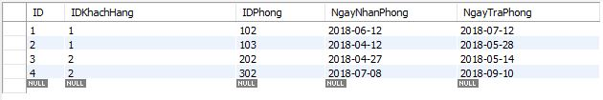

##### Hình 5.1. Cơ sở dữ liệu Đơn đặt phòng



##### Hình 5.2. Cơ sở dữ liệu Khách hàng

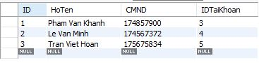

##### Hình 5.3. Cơ sở dữ liệu Lễ tân

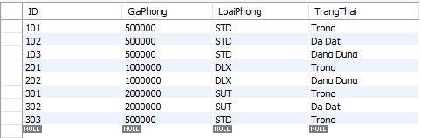

##### Hình 5.4. Cơ sở dữ liệu Phòng

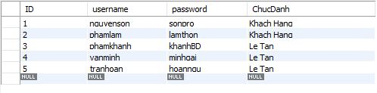

##### Hình 5.5. Cơ sở dữ liệu Tài khoản

## 5.2. Thiết kế giao diện

Trong giao diện đăng nhập có ô điền thông tin tài khoản và mật khẩu đăng nhập, kèm theo đó là nút đăng nhập, nút thoát khỏi hệ thống và nút đăng ký để chuyển sang giao diện đăng ký.

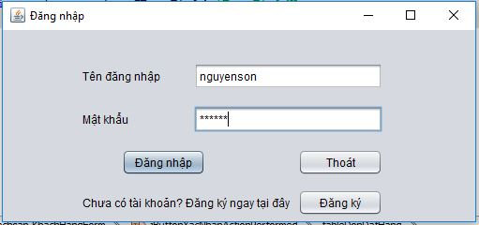

##### Hình 5.6. Giao diện Đăng nhập

Trong giao diện đăng ký tài khoản bao gồm các ô để điền thông tin đăng ký như: tên, ngày sinh địa chỉ. Có các nút truy nhập vào thông tin nội quy khách sạn, nút chấp nhận đăng ký và nút thoát khỏi giao diện đăng ký.

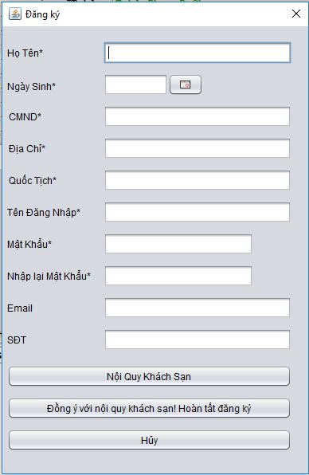

##### Hình 5.7. Giao diện Đăng ký

Trong giao diện của Lễ tân sẽ bao gồm các thông tin như: tên của Lễ tân, thông tin về phòng (số phòng, giá phòng, loại phòng và trạng thái). Có các nút bấm cho kiểm tra và cập nhật thông tin phòng và thêm thông tin phòng mới.

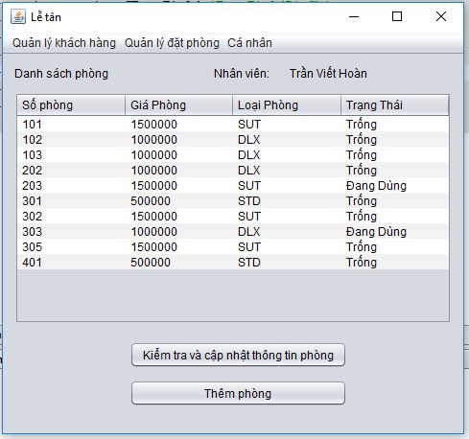

##### Hình 5.8. Giao diện Lễ tân

Trong phần giao diện Khách hàng, mỗi khách hàng sau khi đăng nhập vào hệ thống sẽ thấy danh sách phòng đang được sử dụng và đã đặt. Có nút bấm để chuyển sang giao diện đặt phòng và hủy đặt phòng tùy theo nhu cầu của người sử dụng.

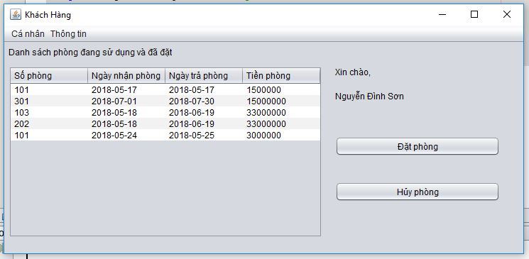

##### Hình 5.9. Giao diện Khách hàng

Những thiết kế về giao diện khác được trình bày trong các hình dưới đây.

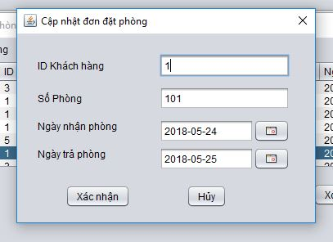

##### Hình 5.10. Cập nhật đơn đặt phòng

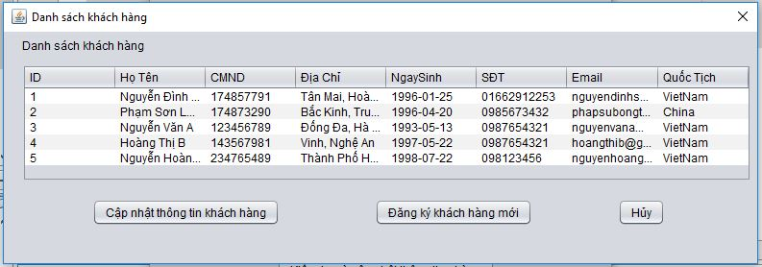

##### Hình 5.11. Danh sách khách hàng

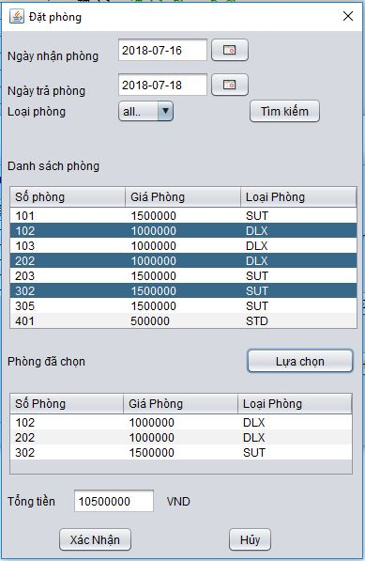

##### Hình 5.12. Khách hàng đặt phòng

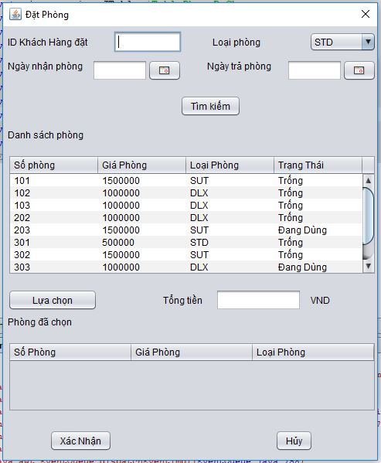

##### Hình 5.13. Lễ tân đặt phòng

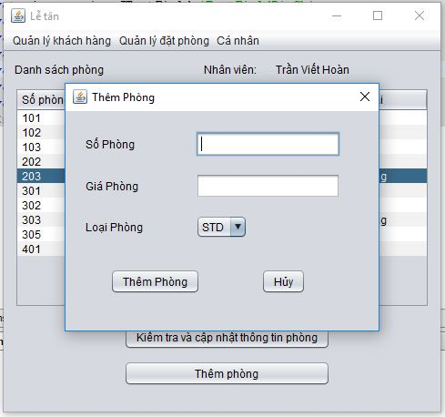

##### Hình 5.14. Thêm phòng

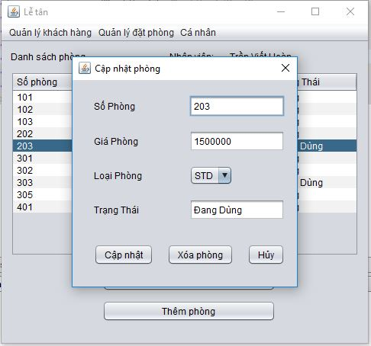

##### Hình 5.15. Cập nhật phòng

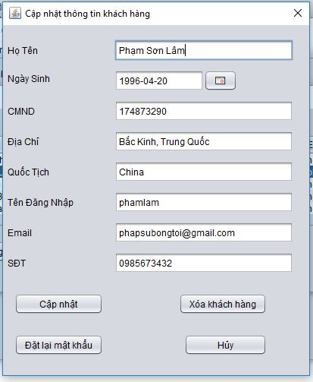

##### Hình 5.16. Cập nhật thông tin khách hàng

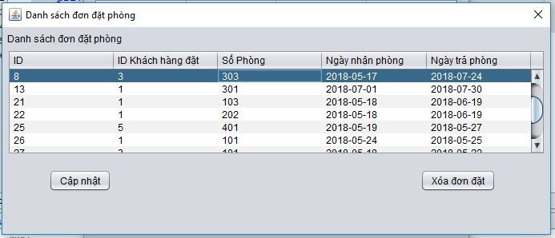

##### Hình 5.17. Danh sách đơn đặt phòng

# KẾT LUẬN

Qua việc thực hiện đề tài **“Phần mềm đặt phòng khách sạn”** chúng em đã hiểu được các bước để thiết kế một phần mềm. Chúng em đã biết thêm việc thu thập các yêu cầu và phân tích hệ thống chi tiết trước khi thiết kế.

Vì thời gian làm đề tài có hạn nên không thể tránh khỏi những sai sót, mong **ThS. Nguyễn Thanh Bình** có những đóng góp ý kiến để giúp chúng em thực hiện đề tài hoàn thiện hơn.

Cuối cùng, chúng em xin chân thành cảm ơn **ThS. Nguyễn Thanh Bình** đã nhiệt tình giúp đỡ chúng em hoàn thành đề tài này.